

VC++课程设计报告

课 程： | VC++课程设计
专 业： | ***
班 级： | ***
学 号： | ***
姓 名： | ***
选题名称： | ***
难易级别：
起止时间：
指导教师： | 王芳

2021年 10 月 20 日
1、程序功能介绍
实现一副扑克牌，完成发牌洗牌等操作。
2、课程设计要求
- 增加大小王
- 删去一张指定的扑克牌后，余牌显示。
- 创建一副扑克牌，显示一副扑克牌，洗牌，一次发给4个人并且显示。

3、程序设计和说明（说明算法思想、设计思路，给出重要的、关键的代码）
（1）重要类的数据结构
Deck类图
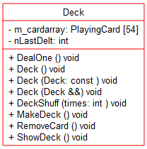
代码如下:
class Deck
{
private:
PlayingCard m_cardarray[54];
int nLastDelt;
public:
friend class PerDeck;
Deck();
void MakeDeck();
void DealOne();
void ShowDeck();
void DeckShuff(int);
void RemoveCard();
};

PlayingCard类图
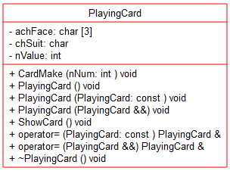

代码如下:
class PlayingCard
{
private:
int nValue;
char achFace[3];
char chSuit;
public:
friend class PerDeck;
PlayingCard();
void ShowCard();
void CardMake(int);
};

- 函数流程图
main函数调用流程图
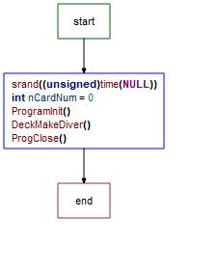
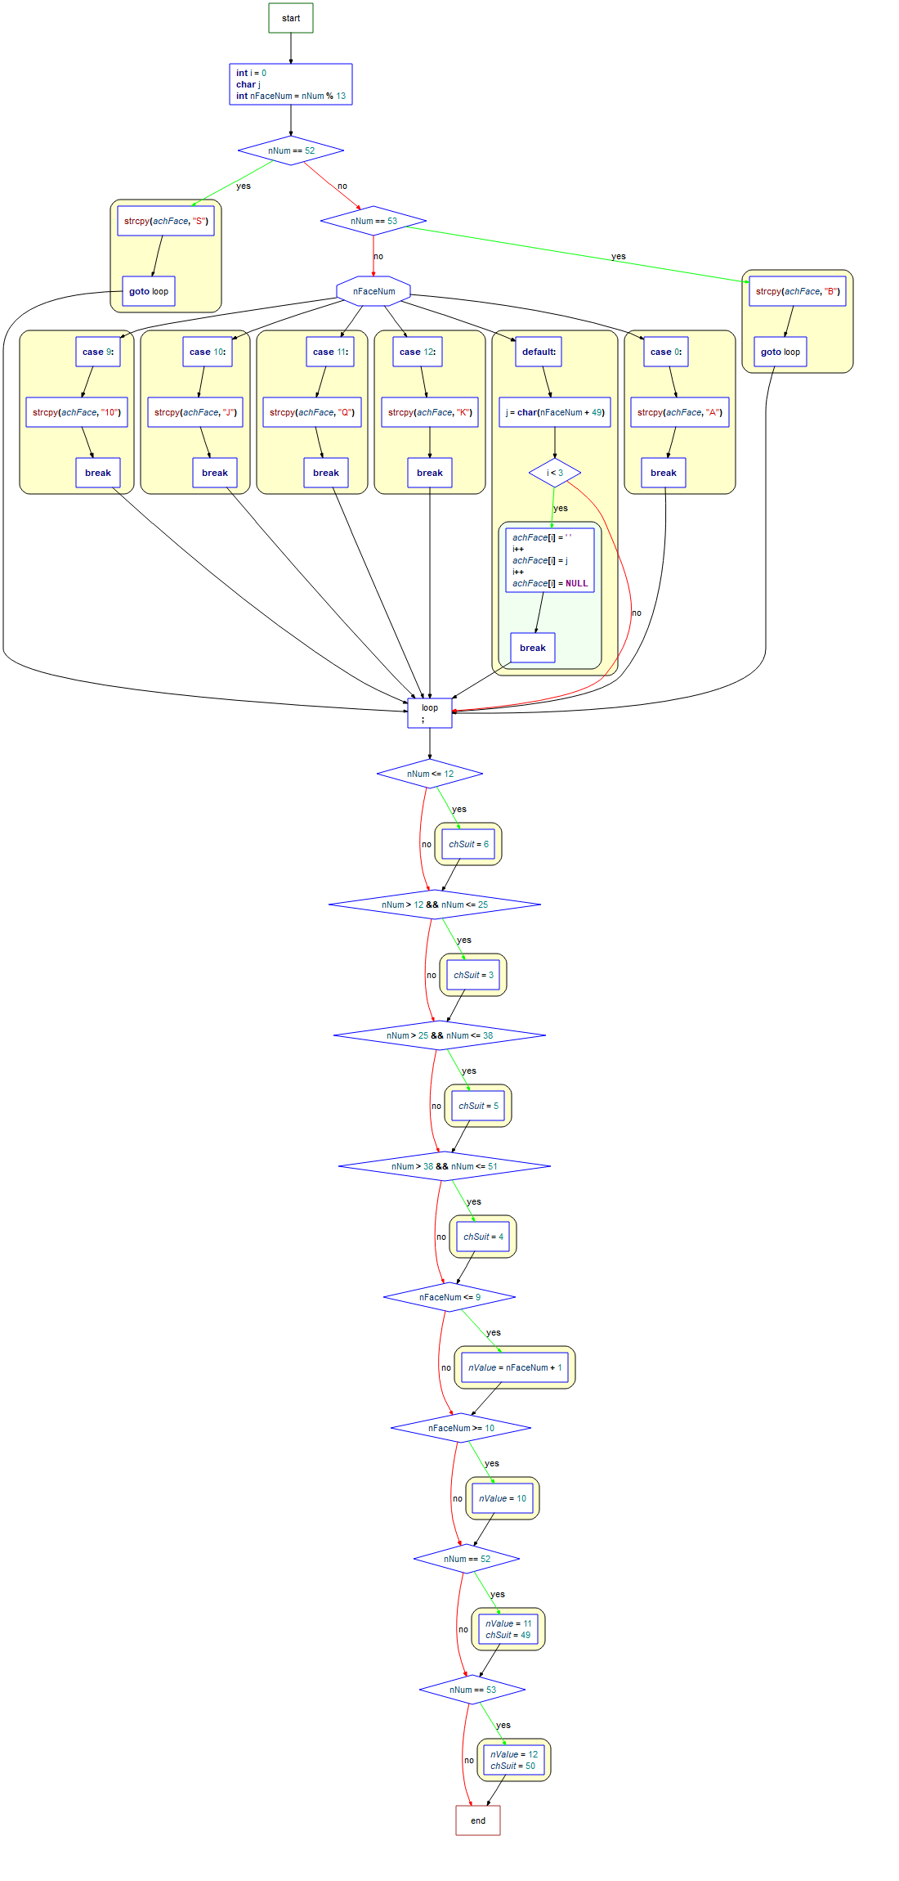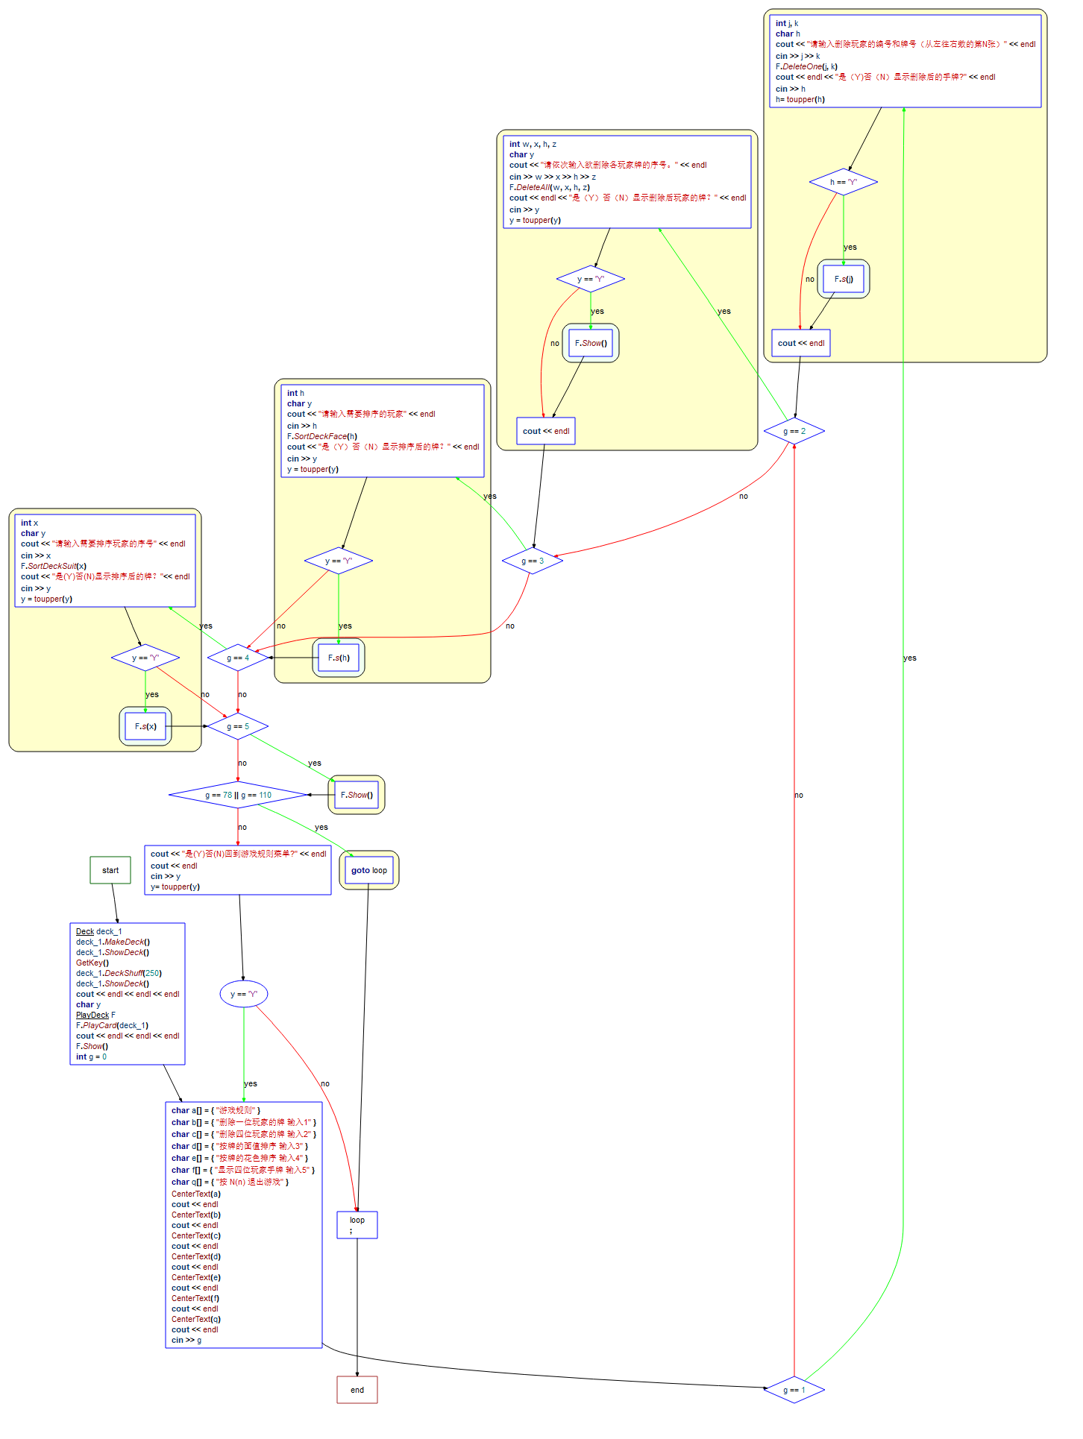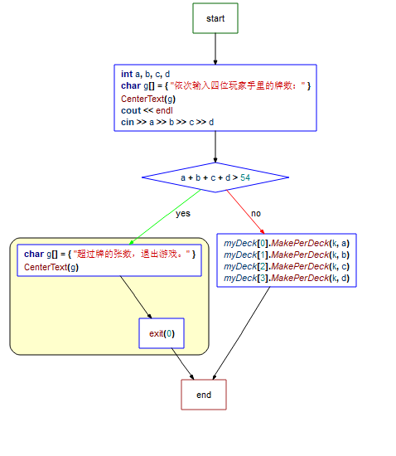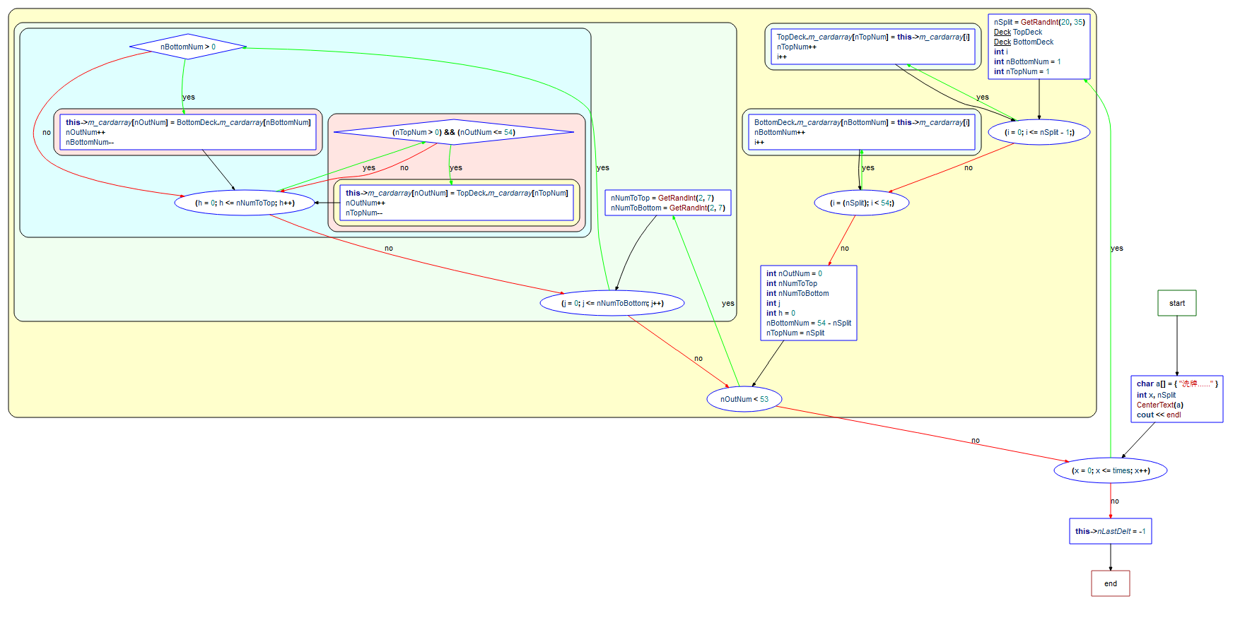

main函数代码如下:

int main(void)
{
srand((unsigned)time(NULL));
int nCardNum = 0;
ProgramInit();
DeckMakeDiver();
ProgClose();
}

（3）具体模块介绍
- 显示手中的牌
// 分别调用myDeck数组对象的Show()方法，来输出所有数据
void PlayDeck::Show()
{
char a[] = { "player 1" };
char b[] = { "player 2" };
char c[] = { "player 3" };
char d[] = { "player 4" };
CenterText(a);
cout << endl;
myDeck[0].Show();
CenterText(b);
cout << endl;
myDeck[1].Show();
CenterText(c);
cout << endl;
myDeck[2].Show();
CenterText(d);
cout << endl;
myDeck[3].Show();
}

// 洗牌函数
void Deck::DeckShuff(int times)
{
char a[] = { "洗牌......" };
int x, nSplit;
CenterText(a);
cout << endl;
for (x = 0; x <= times; x++)
{
nSplit = GetRandInt(20, 35);
Deck TopDeck;
Deck BottomDeck;
int i;
int nBottomNum = 1;
int nTopNum = 1;
for (i = 0; i <= nSplit - 1;)
{
TopDeck.m_cardarray[nTopNum] = this->m_cardarray[i];
nTopNum++;
i++;
}
for (i = (nSplit); i < 54;)//52
{
BottomDeck.m_cardarray[nBottomNum] = this->m_cardarray[i];
nBottomNum++;
i++;
}
int nOutNum = 0;
int nNumToTop;
int nNumToBottom;
int j;
int h = 0;
nBottomNum = 54 - nSplit;//52
nTopNum = nSplit;
while (nOutNum < 53)//51
{
nNumToTop = GetRandInt(2, 7);
nNumToBottom = GetRandInt(2, 7);
for (j = 0; j <= nNumToBottom; j++)
{
if (nBottomNum > 0)
{
this->m_cardarray[nOutNum] = BottomDeck.m_cardarray[nBottomNum];
nOutNum++;
nBottomNum--;
}
for (h = 0; h <= nNumToTop; h++)
{
if ((nTopNum > 0) && (nOutNum <= 54))//52
{
this->m_cardarray[nOutNum] = TopDeck.m_cardarray[nTopNum];
nOutNum++;
nTopNum--;
}
}
}
}
}
this->nLastDelt = -1;
}

void Deck::RemoveCard()//将删除的那张牌清零
{
m_cardarray[nLastDelt] = PlayingCard();//清零
}

void Deck::DealOne()//从一副扑克牌中删除一张牌
{
if (nLastDelt != 53)//51
{
nLastDelt++;
cout.width(5);
cout << endl;
cout << " 删除牌:";
m_cardarray[nLastDelt].ShowCard();
RemoveCard();
}
else
{
cout << "这副牌全部删除完了";
ProgClose();
}
}

Deck::Deck()
{
int lastdelt = 0;
for (int i = 0; i <= 53; i++)//51
{
m_cardarray[i] = PlayingCard();
}
}

// 游戏初始化，
void ProgramInit()
{
char a[] = { "扑克牌游戏" };
char b[] = { "单击<Return>键开始......" };
CenterText(a);
cout << endl << '\n';
CenterText(b);
cin.get();
}

// 从标准输入获取数据
char GetKey()
{
char x;
x = cin.get();
cout << endl;
return x;
}

// 字符串居中
void CenterText(char ShellText[80])
{
int nCenter;
int nLength;
nLength = strlen(ShellText);
nCenter = (80 - nLength) / 2;
for (; nCenter != 0; nCenter--)
{
cout << " ";
}
cout << ShellText;
}

// 从终端读入一个数
int GetNumber()
{
char a[] = { "请输入一个在0到51之间的整数,输入52退出." };
int nInputInteger = 0;
CenterText(a);
cout << endl;
cin >> nInputInteger;
return nInputInteger;
}

// 关闭游戏
void ProgClose()
{
cout << endl << endl;
cout << "单击<Return>键继续......" << endl;
cout << endl << endl;
GetKey();
cin.get();
}

// 扑克牌驱动程序
void DeckMakeDiver()
{
Deck deck_1;
deck_1.MakeDeck();
deck_1.ShowDeck();
GetKey();
deck_1.DeckShuff(250);
deck_1.ShowDeck();
cout << endl << endl << endl;
char y;
PlayDeck F;
F.PlayCard(deck_1);
cout << endl << endl << endl;
F.Show();
int g = 0;
do
{
char a[] = { "游戏规则" };
char b[] = { "删除一位玩家的牌 输入1" };
char c[] = { "删除四位玩家的牌 输入2" };
char d[] = { "按牌的面值排序 输入3" };
char e[] = { "按牌的花色排序 输入4" };
char f[] = { "显示四位玩家手牌 输入5" };
char q[] = { "按 N(n) 退出游戏" };
CenterText(a);
cout << endl;
CenterText(b);
cout << endl;
CenterText(c);
cout << endl;
CenterText(d);
cout << endl;
CenterText(e);
cout << endl;
CenterText(f);
cout << endl;
CenterText(q);
cout << endl;
cin >> g;
if (g == 1)
{
int j, k;
char h;
cout << "请输入删除玩家的编号和牌号（从左往右数的第N张）" << endl;
cin >> j >> k;
F.DeleteOne(j, k);
cout << endl << "是（Y)否（N）显示删除后的手牌?" << endl;
cin >> h;
h= toupper(h);
if (h == 'Y')F.s(j);
cout << endl;
}
if (g == 2)
{
int w, x, h, z;
char y;
cout << "请依次输入欲删除各玩家牌的序号。" << endl;
cin >> w >> x >> h >> z;
F.DeleteAll(w, x, h, z);
cout << endl << "是（Y）否（N）显示删除后玩家的牌？" << endl;
cin >> y;
y = toupper(y);
if (y == 'Y')F.Show();
cout << endl;
}
if (g == 3)
{
int h;
char y;
cout << "请输入需要排序的玩家" << endl;
cin >> h;
F.SortDeckFace(h);
cout << "是（Y）否（N）显示排序后的牌？" << endl;
cin >> y;
y = toupper(y);
if (y == 'Y')F.s(h);
}
if (g == 4)
{
int x;
char y;
cout << "请输入需要排序玩家的序号" << endl;
cin >> x;
F.SortDeckSuit(x);
cout << "是(Y)否(N)显示排序后的牌？"<< endl;
cin >> y;
y = toupper(y);
if (y == 'Y')F.s(x);
}
if (g == 5)
{
F.Show();
}
if (g == 78 || g == 110)
{
goto loop;
}
cout << "是(Y)否(N)回到游戏规则菜单?" << endl;
cout << endl;
cin >> y;
y= toupper(y);
} while (y == 'Y');
loop:;
}

// 封装随机函数
int GetRandInt(int nMin, int nMax)
{
int nNumToReturn;
nNumToReturn = rand();
nNumToReturn = nNumToReturn % (nMax - nMin + 1) + nMin;
return nNumToReturn;
}

4、课程设计中遇到的问题及解决方法

5、课程设计中所增加的功能模块
对新增加的功能模块的功能进行叙述，简述设计思想，并给出相应的程序代码

- 思路:
添加大小王扑克牌, 判断num数量， 如果为52则为小王，53则为大王。

代码：
void PlayingCard::CardMake(int nNum)
{
int i = 0;
char j;
int nFaceNum = nNum % 13;
if (nNum == 52)
{
strcpy(achFace, "S");
goto loop;
}
if (nNum == 53)
{
strcpy(achFace, "B");
goto loop;
}

2. 思路:
遍历所有用户，显示每个用户手上的牌

代码:
void PlayDeck::Show()
{
char a[] = { "player 1" };
char b[] = { "player 2" };
char c[] = { "player 3" };
char d[] = { "player 4" };
CenterText(a);
cout << endl;
myDeck[0].Show();
CenterText(b);
cout << endl;
myDeck[1].Show();
CenterText(c);
cout << endl;
myDeck[2].Show();
CenterText(d);
cout << endl;
myDeck[3].Show();
}

通过调用Delete方法在我的牌中删除一张指定的扑克
int PlayDeck::DeleteOne(int row, int column)
{
myDeck[row - 1].Delete(column);
return 1;
}

3. 同2

- 课程设计结果

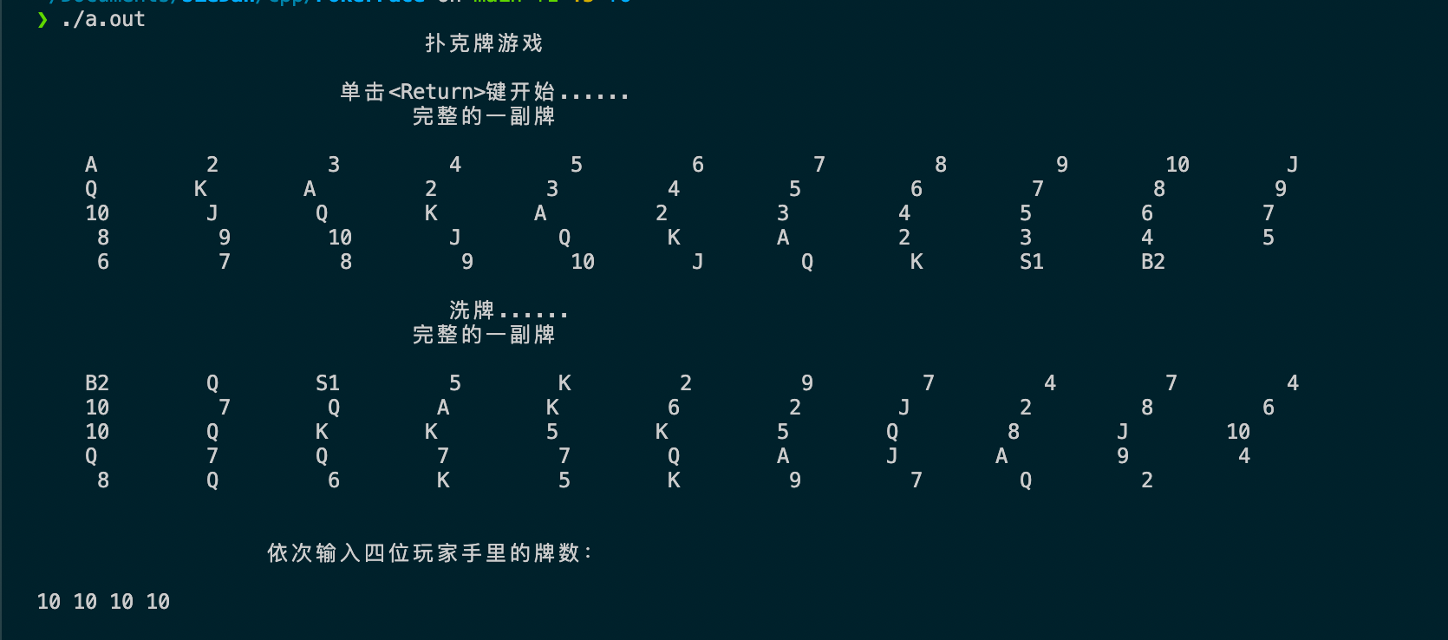

7、还存在的不足之处
程序输出的结果排版还不是很好。

8、对课程设计的感想和心得体会
在设计随机函数的时候，发现每次都是生成一样的数据，感到非常奇怪并且在这个地方卡了很久。在询问同学后才知道rand函数是需要初始化种子的，顺便还解决了很多其他的问题。出现问题的时候应该及时和同学老师交流做事才会更有效率。

